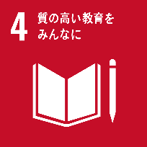
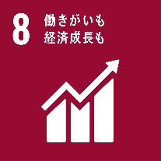
公益社団法人岸和田青年会議所 ２０２１年６月度定例会
今年こそは！ＳＤＧｓ！
～ＳＤＧｓのビジネス活用方法～

